

R E G I O N E P U G L I A
ASSESSORATO BILANCIO E PROGRAMMAZIONE
--- . ---

DOCUMENTO DI ACCOMPAGNAMENTO AL BILANCIO DI PREVISIONEPER L’ESERCIZIO FINANZIARIO 2007 E BILANCIO PLURIENNALE 2007-2009

INDICE

1. Considerazioni preliminari. Pag. 2

2. Il finanziamento della Sanità. Linea evolutiva “ 13

3. Condizioni finanziaria del sistema sanitario pugliese “ 20

4. La quantificazione del fabbisogno di spesa sanitaria e
le sue fonti di finanziamento “ 27

5. Quadro delle entrate a libera destinazione per il 2006
ed evoluzione dei relativi flussi “ 31

6. Articolazione della spesa del bilancio autonomo “ 36

7. Risorse con vincolo di destinazione “ 53

8. Considerazioni finali. “ 54

DOCUMENTO DI ACCOMPAGNAMENTO AL BILANCIO DI
PREVISIONEPER L’ESERCIZIO FINANZIARIO 2007 E BILANCIO PLURIENNALE 2007-2009

1. Considerazioni preliminari.

Con l’approvazione del Bilancio di previsione per il 2007 si pone termine all’esercizio provvisorio del bilancio, che impone all’Amministrazione di operare nel limite degli stanziamenti dell’anno precedente, mantenendo gli impegni di spesa entro il tetto della dotazione mensile dei capitoli di bilancio.

Si tratta di una misura prevista dalla legge, a cui si può far ricorso in assenza di un quadro puntuale delle variabili relative alle entrate o in presenza di ipotesi di riorganizzazione della spesa.

Alla fine del 2006 vi hanno fatto ricorso la gran parte degli Enti locali italiani, la metà delle Regioni e persino la Corte dei Conti.

Nel nostro caso i principali motivi che hanno indotto la Giunta Regionale a deliberare l’esercizio provvisorio, come già precisato a dicembre, sono: la necessità di determinare con precisione il quadro delle entrate, compresa l’entità dell’avanzo di amministrazione dell’anno precedente; l’obiettivo di rivedere i livelli di spesa proposti dai settori dell’amministrazione alla luce delle entrate rideterminate, tenendo anche conto della generale indisponibilità delle forze sociali e della maggioranza delle forze politiche a prendere in esame ipotesi di revisione del quadro fiscale su cui la Regione ha poteri di intervento; l’opportunità di completare la stesura dei Programmi Operativi per l’utilizzo dei Fondi Strutturali europei e dei Fondi statali per le Aree Sottoutilizzate, in modo da spostare su questi canali alcune spese di investimento compatibili con le regole di funzionamento di questi fondi, e quindi diminuire la pressione sulle risorse ordinarie, invero molto esigue.

E’ veramente inspiegabile, se non con motivazioni strumentali e partigiane, il clamore politico e mediatico che ha accompagnato questa decisione. E’ bene che nel dibattito pubblico prevalga la riflessione e il ragionamento pacato.

Se si fosse accettato il suggerimento di qualche esponente dell’opposizione di operare dei tagli automatici a tutti i capitoli di spesa per far quadrare i conti, rinviando all’assestamento di bilancio un riequilibrio, in realtà avremmo condannato alcuni settori ad una incertezza programmatoria e operativa che sarebbe durata 6 mesi e non 3. Per non parlare di alcuni commenti veramente strumentali da parte di chi, dopo aver legittimamente espresso una opinione contraria a qualsivoglia ritocco delle aliquote fiscali, ha lamentato un presunto danno da parte dell’esercizio provvisorio a settori di spesa sociale, quando proprio per limitare tali danni si è fatto ricorso a questo istituto.

Lo schema di Bilancio per l’esercizio 2007 proposto alla deliberazione del Consiglio Regionale mantiene gli impegni assunti dalla Giunta a dicembre e , ovviamente, va letta insieme ai Programmi Operativi del FESR e del FSE ( tra poco anche del FEASR) già trasmessi dalla Giunta alle competenti Commissioni Consiliari.

Il quadro delle scelte di questo bilancio conferma la tendenza al contenimento della spesa corrente non strettamente funzionale alla erogazione di servizi al cittadino (Consiglio Regionale, spese per adesione ad associazioni e contributi vari, Ufficio Legale, spese di rappresentanza, missioni, spese telefoniche e postali, comunicazione pubblica, parco automobili, servizi amministrativi , etc.) e conferma sostanzialmente lo slancio verso una maggiore dotazione di risorse ai settori della spesa sociale e culturale che ha contraddistinto l’esercizio 2006, con l’aggiunta di una opzione ancora più netta a favore dell’estensione della rete di trasporto pubblico.

L’equilibrio complessivo è stato ottenuto mediante un parziale spostamento di alcuni obiettivi di spesa sui canali finanziari straordinari e attraverso il ricorso ad una parte dell’avanzo di amministrazione destinandolo alla spesa. Purtroppo il quadro delle entrate, stazionario da molti anni per i settori extrasanitari, non permette ulteriori incrementi, pur necessari, della spesa sociale ordinaria e dei fondi per i servizi collettivi, a partire dal trasporto pubblico.

Si consideri che i circa 600 Meuro disponibili del bilancio autonomo, una volta detratti i fondi vincolati, i mutui e la sanità, dovrebbero finanziare le spese relative a tutte le altre funzioni che il titolo V della Costituzione assegna alle Regioni. E si rifletta sul fatto che questa cifra è pari soltanto al doppio di quella di un grande Comune come Bari, e addirittura inferiore al totale del debito accumulato a causa di gestioni scellerate da parte del Comune di Taranto.

Ad una attenta considerazione non può inoltre sfuggire l’elevato grado di ridigità del cosiddetto Bilancio autonomo è sufficiente a tal proposito ricordare che circa 350 milioni sono impegnati per le spese relative al personale e al funzionamento della macchina amministrativa, mentre la quasi totalità delle altre risorse è iscritta in bilancio a titolo di trasferimento agli Enti locali e alle Aziende pubbliche per lo svolgimento di compiti e serfvizi quali l’esercizio del trasporto pubblico, i Piano Sociali di Zona, la raccolta differenziata dei rifiuti, etc..

Questa situazione di gracilità della finanza ordinaria, che non è tipica solo della Puglia, pone in grande rilievo l’obiettivo di fare in modo che nella impostazione del nuovo disegno del federalismo fiscale alcuni diritti sociali di rango costituzionale (sanità, assistenza sociale, trasporto pubblico, istruzione) siano inseriti nella lista delle materie da finanziare in modo uniforme su tutto il territorio nazionale. Altrimenti, oltre a troppe sperequazioni territoriali, potremmo trovarci di fronte ad investimenti effettuati con i fondi straordinari europei dalle Regioni meridionali che non potranno essere fruiti per carenza di risorse ordinarie da destinare al funzionamento dei servizi.

Peraltro solo in questo modo, applicando la differenziazione solo alle spese regionali per funzioni per le quali si può ammettere che emergano specificità in relazione alla domanda che proviene dai territori, potrà comporsi un equilibrio tra le istanze di federalismo cooperativo e quelle che puntano ad una differenziazione fondata sulla cosiddetta capacità fiscale.

L’assenza di questo equilibrio, oltre che i difetti e gli errori del Dpcm del 14 maggio 2004, ha fatto naufragare una legge certamente di buon impianto metodologico, come il D. Lgs. 56/2000.

L’importante accordo di Santa Trada nel luglio 2005, di fatto congelando il D. Lgs. 56/2000, ha ridotto significamene le penalizzazioni per le Regioni meridionali, attivando un meccanismo di calcolo che in realtà prevede un minimo scostamento dalla spesa storica ( circa 1,5 punti all’anno). Con questo meccanismo la nuova formula perequativa del D. Lgs. 56/2000 esplicherebbe i suoi effetti dopo ben 64 anni a partire dal 2003. Ma l’accordo di Santa Trada è stato concepito come un armistizio tra diverse istanze delle Regioni e come un tampone, utile se non altro a sbloccare i fondi da erogare da parte dello Stato per il periodo 2002 – 2004. Ad oggi rimane in sospeso lo schema di riparto per il 2005 e tarda a definirsi il nuovo sistema di federalismo fiscale ispirato dall’art. 119 della Costituzione del 2001.

In attesa di questo nuovo scenario la nostra Regione deve fare i conti con i suoi vincoli finanziari storici (entrate e spesa regionale procapite molto basse, pesante eredità provocata dai buchi di bilancio degli anni ottanta), e con un risanamento “ finanziario “ che aggrava le scarse disponibilità per la spesa, obbligando a bloccare piu’ di 300 milioni l’anno per l’onere dei vecchi debiti. Per ridurre questo onere ci si sta muovendo attraverso un complesso confronto con le banche creditrici per impostare una ristrutturazione del debito mediante rifinanziamento che potrebbe portare qualche significativo beneficio in termini di riduzione delle rate annuali. Comunque la Puglia merita sicuramente il prestigioso riconoscimento del rating A1 attribuito da Moodys, anche alla luce dell’equilibrio dei dati fondamentali, contabili e finanziari, che in questi ultimi due anni ha visto intensificarsi un approccio di grande rigore.

I risultati sono contenuti e commentati all’interno di questa relazione: completo smaltimento del peso delle carte contabili, cioè delle ingiunzioni di pagamento ordinate dalla magistratura anche in assenze di copertura contabile; precisazione delle quantità e natura dei residui passivi perenti del bilancio autonomo e di quello vincolato, che nei bilanci del passato erano indistinti; incremento della percentuale di copertura dei relativi fondi di garanzia particolarmente per i residui vincolati.

E questi risultati sarebbero stati ancora migliori se non avessimo ereditato il grosso problema di sottodotazione del Fondo Sanitario Regionale per 150 Meuro nel 2005, somma che abbiamo dovuto reintegrare inaspettatamente in alternativa agli impieghi previsti.

E’ pur vero che, come ha sottolineato la Corte dei Conti nei referti su Consuntivi della Regione Puglia degli ultimi anni, si pone “ l’esigenza di una documentata verifica della permanenza dei titoli di vigenza dei residui riportati tra i perenti, anche al fine di meglio proporzionare lo stanziamento da iscrivere all’uopo in bilancio”.

Proprio per questo, in carenza di verifiche costanti e approfondite da parte dei Settori amministrativi, è stato istituito un apposito Gruppo di lavoro dedicato appunto alla effettuazione di queste verifiche. Per quanto riguarda la spesa, soprattutto quella sociale e per investimenti, la crescita registrata nel 2006 e prevista anche per il 2007 trova la sua motivazione sia nel maggiore utilizzo delle economie degli anni precedenti che nel notevole sforzo organizzativo che ha permesso di superare a fine 2006 tutti gli obiettivi di rendicontazione del P.O.R. 2000 – 2006 verso l’Unione Europea.

Quindi un risultato frutto di un incremento di efficienza ed efficacia dell’azione amministrativa, ottenuto malgrado la disintegrazione degli apparati provocata dall’esodo dei dirigenti deliberato nella scorsa Legislatura un incremento di efficienza che, per la Ragioneria, è visibile attraverso le tabelle di seguito allegate, che danno evidenza della crescita esponenziale del numero di operazioni e, quindi, del notevole incremento della produttività per addetto. Ciò ha influito positivamente anche sulla qualòità della vita politica e amministrativa, azzerando le pressioni e “raccomandazioni “ da parte dell’ambiente esterno per i mandati di pagamento.

Analisi comparativa dei volumi delle movimentazioni contabili gestite con il Sistema Informativo del Settore Ragioneria “ CO.B.R.A.”

Foglio n. 1 - Dato analizzato :

Numero Totale delle Proposte ( tutte le tipologie previste : DEL , DIR , SDL , ACT etcc… ) registrate negli anni 2004-2005-2006.

Anno 2004 | Anno 2005 | Anno 2006
14.485 | 17.205 | 19.110

Analisi comparativa dei volumi delle movimentazioni contabili gestite con il Sistema Informativo del Settore Ragioneria “ CO.B.R.A.”

Foglio n. 2 - Dato analizzato :

Numero Totale delle Proposte di tipo - DIR - registrate negli anni 2004-2005-2006.

Anno 2004 | Anno 2005 | Anno 2006
12.187 | 14.854 | 17.719

Analisi comparativa dei volumi delle movimentazioni contabili gestite con il Sistema Informativo del Settore Ragioneria “ CO.B.R.A.”

Foglio n. 3 - Dato analizzato :

Numero Totale degli Ordinativi di Pagamento ( Mandati ) trasmessi in Tesoreria negli anni 2004-2005-2006

Anno 2004 | Anno 2005 | Anno 2006
17.935 | 20.491 | 21.230

Analisi comparativa dei volumi delle movimentazioni contabili gestite con il Sistema Informativo del Settore Ragioneria “ CO.B.R.A.”

Foglio n. 4 - Dato analizzato :

Numero Totale dei Beneficiari degli Ordinativi di Pagamento ( Mandati ) trasmessi in Tesoreria negli anni 2004-2005-2006

Anno 2004 | Anno 2005 | Anno 2006
26.624 | 28.815 | 35.777

Ciò che continua a destare preoccupazione, in Puglia come nelle altre Regioni italiane, è la dinamica di crescita della spesa sanitaria.

In Puglia, esaminando, dati contabili delle ASL al lordo degli interventi statali di parziale ripiano, siamo passati da 84 milioni di deficit nel 2003, a 232 milioni nel 2004, e 327 milioni nel 2005 e per il 2006 si prevede un disavanzo di circa 392 milioni. Nel terzo paragrafo di questa Relazione viene data evidenza delle risorse disponibili per i relativi ripiani.

Il Consiglio Regionale ha già approvato, con la Legge di Esercizio Provvisorio, alcune incisive misure di contenimento. Altre sono allo studio da parte dell’Assessorato competente.

Infine un riferimento và fatto alla Legge Finanziaria statale per il 2007 che, finalmente, abbandona la strada delle prescrizioni puntuali e dettagliatamente invasive che avevano caratterizzato la Finanziaria 2006 e vincola il rispetto del Patto di Stabilità al complesso delle spese finali dell’anno 2005 (al netto della Sanità), diminuito dell’1,8%.

Il Bilancio di previsione per il 2007 risulta perfettamente in linea con le disposizioni normative statali già in questa fase.

Và sottolineato che, grazie alla nuova impostazione data al tema dall’attuale Governo, esprimiamo la convinzione di poter rispettare i vincoli comunitari sia per la spesa corrente che per quella d’investimento (a differenza dell’esercizio 2006, nel quale la spesa corrente è stata tenuta nei limiti in termini di impegno, mentre quella di investimento, peraltro la piu’ produttiva di positivi effetti sociali ed economici, ha superato i medesimi vincoli).

2. Il finanziamento della Sanità. Linee evolutive.

Il settore sanitario assume, come è noto, un ruolo preminente e delicato nell’ambito della gestione finanziaria regionale, sia per l’elevata incidenza della spesa sanitaria sul totale (oltre il 78%), sia per la natura di servizio meritorio a forte impatto sociale che esso riveste.

Il sistema di finanziamento del S.S.N. ha subito nel corso degli ultimi anni un processo evolutivo caratterizzato da notevoli e sostanziali cambiamenti.

Si è passati, infatti, da un modello basato, fino al 2000, sull’accentramento nel reperimento delle risorse e sul decentramento della spesa (con conseguente creazione di ingenti disavanzi determinati dalla sottostima del fabbisogno sanitario operata centralmente) ad una regolamentazione pattizia tra Stato e Regioni, caratterizzata da obblighi reciprocamente assunti.

Particolare significato ha rivestito l’Accordo Governo-Regioni dell’8 agosto 2001 in quanto ha costituito, nel quadro delle relazioni in materia sanitaria tra i due livelli di governo, un importante passo avanti di vera e propria svolta nell’impostazione della politica federalista della sanità pubblica.

A seguito di tale accordo alle Regioni vengono assegnate risorse progressivamente crescenti (oltre quelle necessarie a ripianare i disavanzi pregressi), ma nello stesso tempo viene attribuita alle Regioni la responsabilità della copertura di nuovi disavanzi attraverso l’introduzione di strumenti di controllo della domanda, la razionalizzazione della spesa sanitaria, l’applicazione di un’addizionale all’IRPEF o di altri strumenti fiscali previsti dalla normativa vigente.

In tema di sanzioni, l’Accordo ha disposto che, in caso di mancata adozione di misure di controllo e di contenimento della spesa, alle Regioni “non virtuose” veniva precluso l’accesso alle maggiori risorse concordate.

Con l’approvazione, in particolare, del D.Lgs. 56/2000, prende avvio un significativo processo di federalismo fiscale già, peraltro, delineatosi attraverso l’introduzione, con il D.Lgs. 446/1997, dell’IRAP e dell’addizionale regionale all’IRPEF.

Il nuovo sistema di finanziamento previsto dal D. Lgs. 56/2000 rso, è rivolto essenzialmente ad accrescere l’autonomia impositiva, a realizzare una perequazione interregionale delle risorse fondata su criteri diversi da quelli della spesa c.d. “storica” e ad introdurre incentivi per le Regioni alla tenuta di comportamenti virtuosi.

La concreta applicazione del nuovo modello attraverso l’emanazione, di volta in volta, di specifici DD.PP.CC.MM., ha tuttavia determinato, come è noto, una redistribuzione delle risorse a favore delle Regioni con maggiore capacità fiscale ed a scapito, quindi, prevalentemente delle Regioni del Mezzogiorno le quali hanno chiesto la sospensione e quindi la correzione dei criteri previsti dal D.Lgs. n. 56/2000 attesa la insostenibilità delle minori entrate per i propri equilibri di bilancio e la impossibilità di coprire i livelli essenziali di assistenza che vanno comunque assicurati.

Le diverse posizioni regionali in materia sono state espresse, come è noto, nel corso dell’apposito convegno tenutosi nei giorni 20 - 21 luglio 2005 a Santa Trada nel corso del quale in particolare, a parte i profili di incostituzionalità che emergerebbero con riferimento all’art. 119 Cost., vengono espresse osservazioni in ordine:

- agli effetti redistributivi cumulati dalla formula perequativa che risulterebbero insostenibili per le Regioni del Mezzogiorno;

- alla possibilità di garantire il finanziamento del fabbisogno sanitario per l’erogazione dei livelli essenziali di assistenza oltre che dell’ex Fondo perequativo di cui alla Legge 549/95;

- all’eccessivo rilievo assegnato alla “popolazione anziana” non controbilanciata da un peso attribuito a particolari situazioni territoriali (previsti dalla Legge n. 662/1996, art. 24 segnatamente la povertà relativa), anch’esso causa di morbilità.

Con la Legge Finanziaria dello Stato per il 2006, infatti, si è provveduto ad introdurre una serie di modificazioni al D. Lgs. 56/2000 prevedendo in particolare: che la quota di incidenza della spesa storica venga ridotta del 5% con riferimento al 2002 e di un ulteriore 1,5% per ciascuno degli anni 2003 – 2005 (anzicchè come in precedenza del 9%). Fermo restando, ovviamente, che le risorse che residuano in ciascun anno sono ripartite in base ai parametri di cui all’allegato A) del D.Lgs. 56 in parola.

Va sottolineato che tale modifica, introdotta quale recepimento dell’Accordo di Santa Trada, ha la funzione di alleggerire in parte gli aspetti penalizzanti per le Regioni del Mezzogiorno dei criteri di ripartizione delle risorse finanziarie sanitarie e lascia del tutto impregiudicata la ricerca di idonee soluzioni per gli anni 2006 e successivi, procrastinando il fondamentale tema della attuazione dell’art. 119 della Costituzione;

Con la Legge Finanziaria dello Stato per il 2007 (L. 296/2006), da ultimo, si provvede, al fine di garantire il rispetto degli obblighi comunitari ed in attuazione del protocollo di intesa tra il Governo e le Regioni per un “patto nazionale per la salute”, ad introdurre una serie articolata di misure e di obblighi con i quali si dispone in particolare:

a) che lo Stato, con riferimento all’anno 2007, concorre al finanziamento della spesa del S.S.N. per 96 miliardi di euro ( 5,04 miliardi in più rispetto a quello assegnato nel 2006).
Viene altresì previsto che, al fine di consentire in via anticipata l’erogazione del finanziamento a carico dello Stato, il Ministero dell’Economia e Finanze è stato autorizzato, in deroga a quanto stabilito dall’articolo 13 del d. lgs. 56/2000, a concedere alle Regioni anticipazioni nella misura pari al 97% delle somme dovute alle stesse a titolo di finanziamento della quota indistinta del fabbisogno sanitario.

All’erogazione dell’ulteriore 3% nei confronti delle singole regioni si provvede a seguito dell’esito positivo della verifica degli adempimenti previsti dalla vigente normativa ed, in particolare, dall’art. 12 dell’Intesa Stato-Regioni del 23 marzo 2005 intervenuta in attuazione dell’art. 1, comma 173, della legge 311/2004. In sede di conguaglio saranno automaticamente applicate le compensazioni degli importi a credito e a debito di ciascuna regione connesse alla mobilità sanitaria regionale.

Nelle more della definizione degli accordi sulla ripartizione delle disponibilità finanziarie complessive destinate al finanziamento del servizio Sanitario Nazionale, le predette anticipazioni sono commisurate al livello del finanziamento corrispondente a quello previsto dal riparto per l’anno 2006;

b) la istituzione di un fondo transitorio per l’anno 2007 di euro 1 miliardo al quale possono accedere le Regioni interessate da elevati disavanzi, subordinatamente alla sottoscrizione di apposito accordo ai sensi dell’art. 1, comma 180, della legge 311/2004, comprensivo di un piano di rientro dai disavanzi stessi contenente sia le misure di riequilibrio del profilo erogativo dei livelli essenziali di assistenza, che quelle necessarie all’azzeramento del disavanzo entro il 2010 ed al rispetto degli obblighi e delle procedure previsti dall’art. 8 dell’Intesa 23 marzo 2005.

Tale accesso presuppone che sia scattata formalmente in modo automatico o che sia stato attivato l’innalzamento ai livelli massimi dell’addizionale regionale all’imposta sul reddito delle persone fisiche e dell’aliquota dell’imposta regionale sulle attività produttive.
In ogni caso l’accertato verificarsi del mancato raggiungimento degli obiettivi intermedi comporta che, con riferimento all’anno di imposta dell’esercizio successivo, l’addizionale IRPEFF e l’aliquota IRAP si applicano oltre i livelli massimi previsti dalla legislazione vigente fino all’integrale copertura dei mancati obiettivi.

Trattasi, come si vede, di meccanismi assai severi rivolti a garantire gli equilibri finanziari complessivi della Sanità regionale attraverso la responsabilizzazione degli Organi politici locali;

c) la conferma delle misure di contenimento della spesa farmaceutica assunte dall’Agenzia italiana del farmaco (AIFA) ai fini del rispetto dei tetti stabiliti dall’art. 48 della Legge n.326/2003. Nei confronti delle regioni che abbiano comunque garantito la copertura degli eventuali relativi disavanzi della spesa farmaceutica, è consentito l’accesso agli importi di cui all’art. 1, comma 181, della Legge 311/2004 a condizione che:

- con riferimento al superamento del tetto del 13% per la spesa farmaceutica convenzionata abbia la Regione interessata provveduto all’applicazione, entro la data del 28 febbraio 2007, di una quota fissa per confezione di importo idoneo a garantire l’integrale contenimento del 40%;

- con riferimento al superamento della soglia del 3%, per la spesa farmaceutica non convenzionata, abbia provveduto la regione interessata a presentare, entro la data del 28 febbraio 2007, ai Ministeri della Salute e dell’Economia e Finanze, un piano di contenimento della spesa farmaceutica ospedaliera contenente interventi diretti al controllo dei farmaci innovativi ed il monitoraggio dell’uso appropriato degli stessi e degli appalti per l’acquisto dei farmaci;

d) la elevazione a 20 miliardi di euro dell’ammontare di cui all’art.20 della Legge 67/88 e s.m.i., destinato alla realizzazione del programma pluriennale di interventi in materia di ristrutturazione edilizia e di ammodernamento tecnologico del settore sanitario;

e) una serie di misure di compartecipazione al costo delle prestazioni sanitarie tra le quali particolare rilievo assume il pagamento da parte degli assistiti non esentati di una quota fissa sulla ricetta per l’assistenza specialistica ambulatoriale e delle prestazioni erogate in regime di pronto soccorso ospedaliero non seguite da ricovero. L’obbligo ancora del pagamento per intero della prestazione usufruita dal cittadino, anche se esente, che non abbia ritirato i risultati di visite o esami diagnostici o di laboratorio;

f) la dichiarazione di decadenza dall’autorizzazione di esercizio della farmacia in caso di condanna, con sentenza passata in giudicato, per i reati di truffa ai danni del servizio sanitario nazionale. La risoluzione del rapporto instaurato con il servizio sanitario nazionale viene altresì attivata in caso di truffa ai danni dello stesso, accertata con sentenza passata ingiudicato, commessa da altro sanitario autorizzato ad erogare prestazioni per conto del S.S.N.;

g) che le aziende sanitarie concorrono alla realizzazione degli obiettivi di finanza pubblica adottando misure necessarie a garantire che le spese del personale, al lordo degli oneri riflessi a carico delle amministrazioni e dell’IRAP, non superino per ciascuno degli anni 2007, 2008 e 2009 il corrispondente ammontare dell’anno 2004 diminuito del 1,4 %. A tal fine si considerano anche le spese per il personale con rapporto di lavoro a tempo determinato, con contratto di collaborazione coordinata e continuativa o che presta servizio con altre forme di rapporto di lavoro flessibile o con convenzioni.
Le predette spese di personale vanno considerate al netto:

- per l’anno 2004, delle spese per arretrati relativi ad anni precedenti per rinnovo dei contratti collettivi nazionali di lavoro;

- per ciascuno degli anni 2007, 2008 e 2009 delle spese derivanti dai rinnovi dei contratti collettivi nazionali di lavoro intervenuti successivamente all’anno 2004. Sono comunque fatte salve e quindi, escluse, le spese di personale totalmente a carico di finanziamenti comunitari o privati.

Ai fini dell’applicazione delle disposizioni in discorso, le regioni determinano le relative linee di indirizzo e la individuazione e revisione della consistenza organica del personale delle aziende del servizio sanitario regionale finalizzato alla riduzione della relativa spesa. Alla verifica dell’effettivo conseguimento degli obiettivi si provvede nell’ambito del Tavolo tecnico per la verifica degli adempimenti di cui all’art. 12 dell’intesa 23 marzo 2005.

3. – Condizione finanziaria del sistema sanitario pugliese.

Con gli allegati che di seguito si propongono si provvede ad esporre una situazione riepilogativa delle residue perdite di esercizio con riferimento a ciascuna Azienda sanitaria ed ospedaliera (Quadro A), nonché una situazione complessiva per anno di riferimento dell’intera debitoria con evidenziazione dei finanziamenti a ripiano tempo per tempo erogati (Quadro B).

Si evidenzia dai dati quivi esposti una complessiva perdita ancora da ripianare al 31.12.2005 di 448,2 milioni di euro di cui 302,57 milioni riferibili al 2005.

Va ribadito, a riguardo, che, in sede di confronto al tavolo di verifica degli adempimenti con il governo per il 2004 e 2005, è stata effettuata una valutazione complessiva dei disavanzi al 31.12.2005 ed è scaturita la decisione di provvedere alla copertura dei disavanzi con tutte le risorse a disposizione con osmosi da un esercizio all’altro ivi comprese quelle derivanti dal riparto dei due miliardi di euro previsti nella finanziaria 2006 e riferiti ai ripiani 2002/2004. Tanto in considerazione anche della non uniforme condizione di bilancio delle Aziende sanitarie.
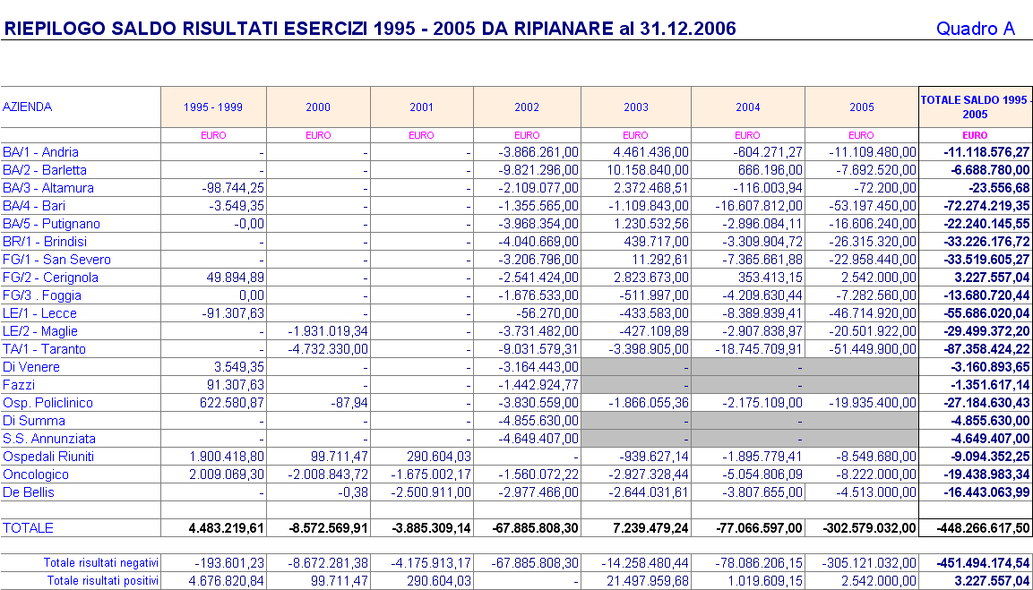
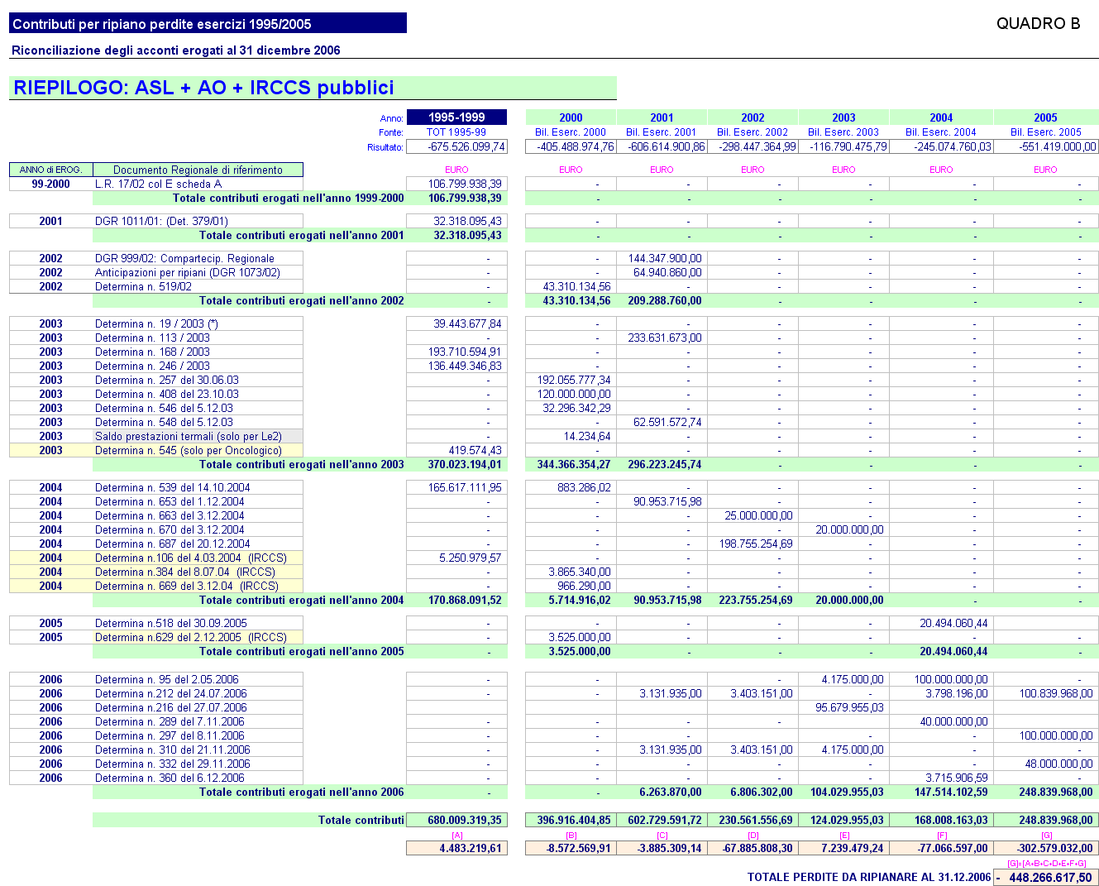
Non va trascurato di rammentare, in ordine alla perdita relativa all’esercizio 2005, la circostanza che la stessa è stata determinata, per una quota rilevante, dalla necessità di riportare nei bilanci delle Aziende sanitarie una serie di costi afferenti ad esercizi precedenti e connessi ad accantonamenti per fondi rischi, sopravvenienze passive di varia natura ed insussistenze attive.

Le voci di costo particolarmente incidenti sulle maggiori perdite di esercizio per circa 115 milioni di euro sono stati, in particolare, costituiti dalla quantificazione monetaria delle ferie non fruite, dagli accantonamenti necessari a finanziare i contratti collettivi del personale di comparto e della dirigenza che hanno, in molti casi, determinato la necessità di provvedere nel 2005 alla rideterminazione dei relativi fondi, nonché dalla costituzione dei fondi rischio.

Una complessiva operazione, come si vede, scaturita dalla necessità di aggiornare la situazione finanziaria delle Aziende sanitarie per adeguarla alle reali esigenze gestionali che, per taluni aspetti, non si era provveduto nei rispettivi esercizi di competenza in tutto od in parte a conteggiare.

Va soggiunto che ai fini della valutazione ministeriale il predetto disavanzo 2005 è stato depurato degli ammortamenti e delle svalutazioni dei crediti sul lato dei costi e degli utilizzi economici dei contributi in conto capitale sul lato dei ricavi.

A seguito di tali operazioni di verifica la Puglia non è rientrata tra le Regioni obbligate ad adottare misure di fiscalità straordinaria.

Sono state intanto avviate, con riferimento alla debitoria complessiva riferita agli anni 2005 e pregressi, così come sopra esposta pari a 448 milioni di euro, una serie di approfondimenti in ordine alle risorse finanziarie presenti in bilancio ed in corso di acquisizione destinabili a ripiano.

La situazione ad oggi emersa da tale analisi può riassumersi secondo il quadro di composizione che di seguito si espone:

Riepilogo situazione debitoria
ASL + AO + IRCCS pubblici

Totale perdite da ripianare derivanti dagli esercizi 2005
e retro al netto degliacconti erogati al 1.12.2006 Euro 448.266.617

Ulteriori disponibilità di bilancio attribuibili a ripiano:

- Disponibilità residue pari ad euro 109.489.901 di cui
al capitolo 741090 (Fondo sanitario 2005) al netto
della quota destinata agli obiettivi di piano Euro 60.000.000

- Quota di spettanza regionale proveniente dal riparto
dei 2 miliardi previsti nella finanziaria 2006 Euro 117.770.698

- Quota residua par all’ 1% da recuperare
quale integrazione del riparto del fabbisogno 2005
a suo tempo commisurato, in sede di Intesa
Stato-Regioni del 23.3.2005 e nelle more del
perfezionamento del procedimento attuativo
dell’art. 7 del D.Lgs. 56/’00, al 99% dell’importo
attribuito alle Regioni Euro 56.402.161

- Quota da assegnare alle Regioni in Sede di riparto
del fondo di euro 550 milioni per il concorso dello
Stato alla copertura dei disavanzi IRCCS e
policlinici universitari per gli anni 2001, 2002 e 2003
(D.M. 16.5.2006) Euro 14.200.000

- Somma residuale derivante dalla quota di riparto
sul 2005 quale riequilibrio (originariamente pari a
131,17 milioni di euro) Euro 7.500.000

Differenza perdite da ripianare Euro 192.393.758

Una non marginale ulteriore copertura dei disavanzi può essere realizzata mediante la utilizzazione di una serie di risorse riguardanti la materia sanitaria presenti in bilancio tra i residui passivi ivi compresi i perenti, i residui di stanziamento e le economie vincolate.

Ciò richiede una puntuale operazione ricognitiva della sussistenza all’attualità delle relative poste sia in termini di obbligazioni che di vincoli giuridici affinchè possano le stesse, secondo le regole contabili vigenti, rientrare nella libera disponibilità.

Con riferimento, infine, all’esercizio 2006 emerge dai dati di preconsuntivo, così come esposti nel Mod. CE IV trimestre di cui all’Allegato “A”, una perdita presunta, al netto della integrazione di fabbisogno 2006 (di cui al comma 797 della Legge 296/2006 pari a 135,735 milioni di euro), di complessivi euro 257,24.

Al fine di realizzare un processo di contrazione di tale condizione di disavanzo la Regione ha in corso una serie di interventi strutturali di razionalizzazione, in parte già avviati con la L.r. 39/2006,con particolare riferimento all’appropriatezza delle prestazioni farmaceutiche e specialistiche ed alla riduzione delle tariffe per le prestazioni specialistiche.

Misure di riduzione delle perdite inoltre saranno realizzate mediante:

- la ridefinizione dei criteri di regolazione delle ferie annuali non fruite (con un prevedibile risparmio non inferiore ai 60 milioni di euro);
- la distribuzione diretta dei farmaci;
- la centralizzazione degli acquisti;
- la dismissione del patrimonio immobiliare disponibile delle ASL.

In sede di preparazione del rendiconto regionale relativo all’esercizio 2006, e alla luce dei dati definitivi dei bilanci di esercizio delle ASL, si provvederà a meglio definire le misure di contenimento e di ripiano necessarie.

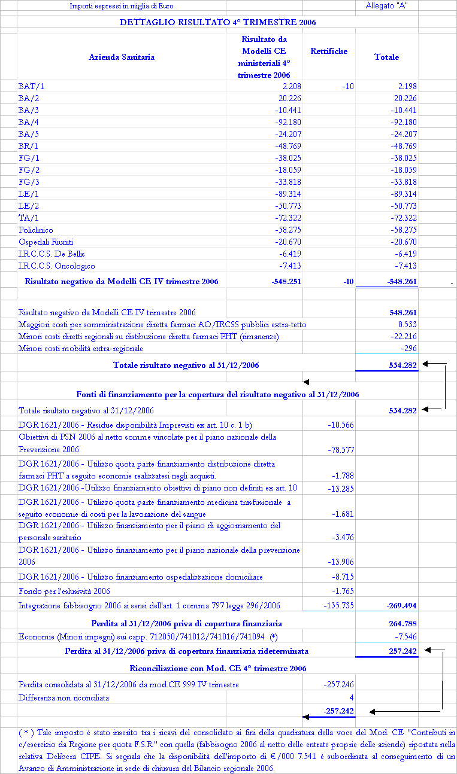
4. – La quantificazione del fabbisogno di spesa
sanitaria e le sue fonti di finanziamento.

L’entità del fabbisogno di spesa sanitaria per il 2007 è stata quantificata in 5.708,409 milioni di euro, nella stessa misura ovvero già disposta per il 2006 in sede di ripartizione del F.S.N..

Con apposita variazione al bilancio si provvederà successivamente a rapportare il predetto fondo alla quota che verrà stabilita per la Puglia in accordo con lo Stato.

Nella tabella A che di seguito si allega viene dettagliatamente descritto il meccanismo di finanziamento e copertura della spesa sanitaria.

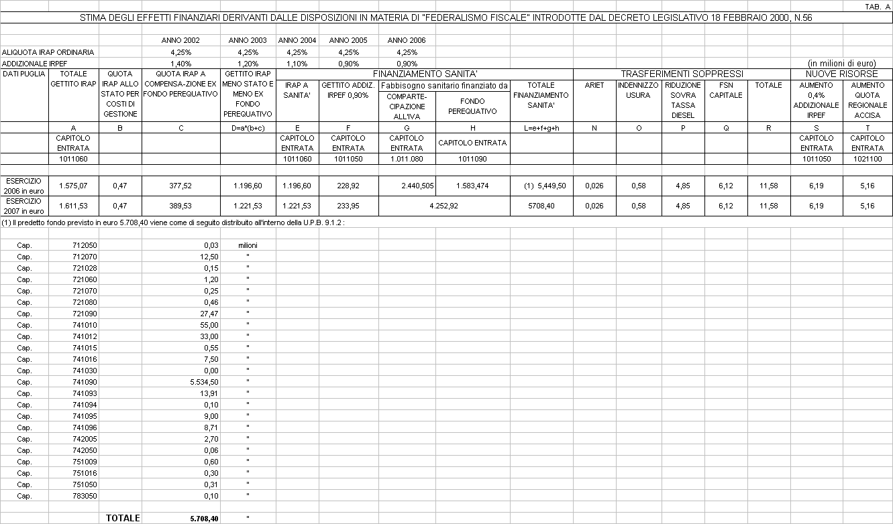

Come può facilmente desumersi dalla tabella prima esposta il sistema di finanziamento si articola nel seguente modo:

a) Quantificazione del fabbisogno finanziario complessivo regionale di prestazioni sanitarie in 5.708,40 milioni di euro (colonna L) sulla base di una quota provvisoria di riparto rapportata a quella già fissata per il 2006, in sede di accordo Stato-Regioni del 23.3.2006, da successivamente adeguare all’importo da determinare con la prevista delibera CIPE;

b) Finanziamento di tale fabbisogno mediante:

• Totale gettito IRAP 2007 pari a €. 1.611,53 milioni che, al netto della quota riservata allo Stato per costi di gestione (0,47 milioni di euro) e dell’ex fondo perequativo o ex fondo di compensazione interregionale di cui all’art.3, commi 2 e 3 della L.549/95 (389,53 milioni di euro – colonna C), determina un ammontare di IRAP destinata alla Sanità di 1.221,53 milioni di euro (colonna E).

• gettito addizionale IRPEF derivante dall’aliquota dello 0,90% che, secondo la più attendibile previsione e sulla base di quanto stimato nel 2006, viene quantificato in 233,95 milioni di euro (colonna F).

• fabbisogno sanitario finanziato dal D.Lgs. 56/2000 stimato in complessivi 4.252,92 milioni di euro, pari ovvero a quanto previsto per il 2006. Risorse queste che provengono dalla compartecipazione all’IVA e dal fondo perequativo.

Vanno ribadite, a riguardo, le modificazioni introdotte al predetto D.Lgs. 56/2000 con il DDL relativo alla legge finanziaria dello Stato per il 2006 di cui si è detto in precedenza.

Va soggiunto che, qualora risultassero insufficienti le risorse provenienti dal gettito IRAP previsto in 1.611,53 milioni di euro, lo Stato contribuirebbe, a consuntivo, per la differenza, attingendo dall’apposito “Fondo di garanzia” in relazione al quale si provvede ad istituire apposito capitolo di entrata (1011070) rinviando al termine dell’esercizio la relativa eventuale quantificazione previsionale.

5. - Quadro delle entrate a libera destinazione per il 2006
ed evoluzione dei relativi flussi.

Nel corso degli ultimi anni si sono registrati, come è noto, notevoli mutamenti nel quadro della finanza regionale. In particolare con il D.Lgs. 56/2000 - si è determinato un massiccio spostamento di risorse finanziarie dal bilancio con vincolo di destinazione a quello libero.

Tale cospicuo travaso è stato ovviamente accompagnato da una serie di misure contabili idonee a garantire la piena utilizzazione delle predette disponibilità di bilancio per le finalità di spesa sanitaria corrente.

Nel precedente punto 4 del presente documento si è già provveduto ad esporre una descrizione dettagliata dei vari cespiti di entrata previsti a sostegno della relativa spesa (IRAP, addizionale IRPEF, fondo perequativo, compartecipazione all’IVA).

Una ulteriore rilevante e significativa posta di bilancio regionale 2007, risulta costituita dalla iscrizione di un avanzo di amministrazione presunto di 1.450 milioni di euro.

Con riferimento a tale significativa posta di bilancio giova ribadire che la relativa quantificazione è stata effettuata utilizzando proficuamente i tempi dell’esercizio provvisorio e quindi, sulla base di una serie di atti preparatori del rendiconto 2006.

Il relativo ammontare, pertanto, unitamente all’avanzo di cassa ed ai residui attivi e passivi compresi i perenti, risulta assai aderente ai valori gestionali con ciò determinando un quadro finanziario complessivo più definito e meno incerto.

Giova sottolineare, circa le fonti di composizione di tale avanzo presunto di amministrazione, che lo stesso proviene:

• dalle economie derivanti dai capitoli 1110045 e 1110046 relativi al “fondo per la reiscrizione dei residui passivi perenti” rispettivamente del bilancio autonomo e di quello vincolato;

• delle risorse inoltre rimaste inutilizzate sul capitolo 1110060 concernente il “fondo delle economie vincolate da riscrivere” e provenienti dai residui di stanziamento non impegnati nel corso del triennio di permanenza in bilancio.

• dai residui perenti di nuova formazione al termine dell’esercizio 2006.

• dalle risorse, infine, derivanti da maggiori accertamenti di entrata rispetto alle previsioni di bilancio 2006, in relazione alle quali non è intervenuto alcun provvedimento contabile di utilizzazione oltre che da economie di spesa.

Le sopra descritte risorse finanziarie che si provvede ad iscrivere nel bilancio 2007 quale avanzo presunto di amministrazione per un ammontare complessivo, di 1.450 milioni di euro, non vengono, tuttavia, utilizzate in modo indistinto o secondo criteri indifferenziati, ma convogliate, in attuazione anche dell’art. 44 della L.R. 28/2001 di contabilità riformata, sulla competenza 2007 a sostegno prioritariamente delle medesime finalità dei capitoli di provenienza.

Alla posta di bilancio sopra descritta costituita dall’avanzo di amministrazione presunto sono da aggiungere ovviamente tutte le entrate tributarie a libera destinazione e che risultano essenzialmente costituite da :

a) tassa automobilistica regionale (cap.1013000) per 275 milioni di euro: la quantificazione è stata operata sulla base della evoluzione economica e dell’andamento degli accertamenti realizzati nel 2006;

b) accisa sulla benzina (capitolo 1021100) prudenzialmente quantificata in 26,0 milioni di euro che incorpora l’aumento determinato dalle 8 lire (pari a € 0,0041) in più al litro deciso, a decorrere dal 2001, con il D. L.vo 56/2000. Si è tenuto altresì conto del trend in costante diminuzione a causa, in particolare, dell’incremento dei veicoli alimentati da carburanti alternativi alla benzina;

c) addizionale sul gas metano (capitolo 1013200) previsto in 30 milioni di euro, pari a quanto accertato nel 2006;

d) tributo per il deposito in discarica dei rifiuti solidi (capitolo 1013400) previsto in 27,5 milioni di euro. Le relative quantificazioni tengono conto della riduzione del gettito derivante dall’aumento della raccolta differenziata nonché della istituzione, con appositi decreti commissariali, dell’autorità per la gestione dei rifiuti in parola prevista per ciascuno dei bacini di utenza e della conseguente applicazione della riduzione della ecotassa prevista dalla L.R.26/2000;

e) tassa sulle concessioni regionali (capitolo 1012000) previsto in 2,4 milioni di euro pari a quanto accertato nel 2006.

Per ciò che attiene alle risorse provenienti dall’ex “fondo perequativo”, poi trasformato in “fondo di compensazione interregionale” di cui all’art.3, commi 2 e 3, della Legge 549/95, quantificato nel 2007 a 389,53 milioni di euro, si rammenta che, sin dall’esercizio 2001, le relative risorse vengono recuperate attraverso l’IRAP.

Gettito fiscale quest’ultimo destinato, come è noto, al finanziamento del sistema sanitario dopo aver provveduto a trattenere le risorse in origine provenienti dal predetto fondo di compensazione, poi soppresso in avvio dell’ esercizio 2001.

Si sottolinea e si ribadisce a riguardo che, qualora si determinassero minori entrate dell’IRAP e dell’addizionale IRPEF rispetto a quelle preventivate necessarie a sostenere il finanziamento del F.S.R. attribuito, è previsto che le Regioni vengano compensate attraverso il cosiddetto “fondo di garanzia” istituito dall’art.13, comma 3, del più volte citato D. L.vo 56/2000;

f) un tributo particolarmente incidente sugli equilibri del budget sanitario risulta costituito dalla quota di compartecipazione al gettito IVA di cui all’art.2 del D. L.vo 56/2000, e dal fondo perequativo complessivamente quantificati per il 2007 a 4.252,92 milioni di euro al fine di garantire (unitamente all’IRAP per 1.221,53 milioni di euro, e all’addizionale IRPEF per 233,95 milioni di euro, la totale copertura del fondo sanitario per il 2007 determinato in via provvisoria e come analiticamente descritto al precedente punto 4 della presente relazione, in 5.708,40 milioni di euro (pari, cioè, alla somma assegnata nel 2006);

g) va considerata, infine, una serie di “tributi, tasse, proventi ed introiti vari” minori, ivi compresi gli interessi attivi, per un ammontare complessivo di 61,44 milioni di euro.

Può cogliersi da quanto sin qui esposto, circa i criteri di finanziamento, il permanere per le Regioni meridionali, della necessità di integrare in misura rilevante, per la Puglia per non meno di 1.989 milioni di euro (di cui 389 milioni di euro circa per quanto attiene alle risorse già provenienti dall’ex fondo di compensazione interregionale e 1.600 milioni di euro circa relativamente alle risorse che pervengono attraverso il c.d. “fondo perequativo” della spesa sanitaria), le possibilità autonome di gettito fiscale. Ciò a differenza delle Regioni del Centro – Nord che, per converso, possono cedere parte delle loro risorse finanziarie.
Per una più agevole lettura di quanto sin qui esposto è utile fare riferimento alla tabella riportata nella pagina seguente.

 |  |  | In Euro
1 | Avanzo di amministrazione presunto esercizio precedente |  | 1.450.000,00
2 | Tributo speciale deposito in discarica rifiuti solidi – art.3, commi 24 e 38 L.549/95 (cap.1013400) |  | 26.000.000,00
3 | Gettito IRAP destinata alla sanità (cap. 1011060) art.13 D. Lgs. 56/2000 |  | 1.221.531.090,00
 | Gettito IRAP destinata a copertura  Ex fondo perequativo L. 549/95 capitolo 1011061 |  | 389.530.000,00
5 | Totale gettito addizionale IRPEF (cap. 1011050) art.2 D. Lgs.56/2000 |  | 233.958.347,00
6 | Addizionale imposta di consumo sul gas metano (cap. 1013200) |  | 30.000.000,00
7 | Tassa automobilistica regionale (cap. 1013000) |  | 275.000.000,00
9 | Quota dell’accisa sulla benzina per autotrazione attribuita alla Regione – art.3, comma 12 L. 549/95 – art.4 D.Lgs. 56/2000 (cap.1021100) |  | 132.202.000,00
 | Recupero accisa sulla benzina (cap.1021300) |  | 5.494.213,15
10 | Compartecipazione all’IVA (cap. 1011080) art.2 D.Lgs. 56/2000 e  Fondo perequativo (Cap. 101190) artt. 2 e 7 D. Lgs. 56/2000 |  | 4.252.920.071,00
13 | Tasse, tributi, proventi, introiti minori vari (capitoli vari) |  | 1.509.999.548,47
 | T O T A L E Entrate |  | 8.078.085.269,62
 | A detrarre sanità |  | 5.708.409.508,00
 | Disponibilità residue |  | 2.369675761,62
6. - Articolazione della spesa del bilancio autonomo.

Il tema in trattazione richiede, in via preliminare, di porre in evidenza che le Regioni, allo scopo di concorrere alla realizzazione degli obiettivi di finanza pubblica, sono chiamate dalla Legge finanziaria per il 2007 (L. n. 296/06) al rispetto di una serie di vincoli e ad assumere, quale base di riferimento per il patto di stabilità interno, il saldo finanziario da definire sentita la conferenza Stato-Regioni.

In attesa dei risultati della sperimentazione viene comunque disposto che il complesso delle spese finali di ciascuna Regione non può essere superiore, per l’anno 2007, al corrispondente complesso di spese finali dell’anno 2005 diminuito dell’1,8% e, per gli anni 2008 – 2009, non può essere superiore al complesso delle corrispondenti spese finali dell’anno precedente, aumentato, rispettivamente, del 2,5% e del 2,4%.

Il complesso delle spese finali è determinato dalla somma delle spese correnti e in conto capitale, al netto delle:

- spese per la sanità cui si applica la specifica disciplina di settore;
- spese per la concessione di crediti.

Le spese finali sono determinate sia in termini di competenza, che di cassa.

Sulla base degli esiti della prevista sperimentazione, le norme di attuazione devono tra l’altro prevedere le disposizioni per assicurare in via permanente il coordinamento tra le misure di finanza pubblica previste dalle leggi costituenti la manovra finanziaria dello Stato e l’ordinamento della finanza regionale.
Ai fini del monitoraggio degli adempimenti relativi al patto di stabilità interno, le Regioni trasmettono trimestralmente, on line, al Ministero dell’economia e finanze, le informazioni riguardanti sia la gestione di competenza che quella di cassa. Le Regioni inoltre, entro il termine perentorio del 31 marzo dell’anno successivo a quello di riferimento, sono tenute a inviare al Ministero dell’economia e finanze un’apposita certificazione sottoscritta dal rappresentante legale dell’ente e dal responsabile del servizio finanziario.

Va altresì sottolineato che in caso di mancato rispetto del Patto di Stabilità interno relativo agli anni 2007-2009, accertato secondo le procedure di monitoraggio di cui sopra, il Presidente del Consiglio dei Ministri diffida la Regione ad adottare i necessari provvedimenti entro il 31 maggio dell’anno successivo a quello di riferimento.

Qualora l’ente non adempia, il Presidente della Regione, in qualità di Commissario ad acta, adotta entro il 30 giugno i necessari provvedimenti che saranno pubblicati, allo scopo di assicurare al contribuente l’informazione necessaria per il corretto adempimento degli obblighi tributari, sul sito informatico del Ministero dell’economia e finanze.

Decorso inutilmente il termine del 30 giugno, nella Regione si applica automaticamente:

- l’imposta regionale sulla benzina per autotrazione, nella misura di euro 0,0258, con efficacia dal 15 luglio;

- la tassa automobilistica, con l’aumento di 5 punti percentuali delle tariffe vigenti.

Al precedente punto 5 del presente documento, si è provveduto a tracciare nelle linee generali il quadro complessivo dell’entrata, riportante un plafond di risorse finanziarie libere, come prima evidenziato, di 8.078 milioni di euro. Sulla base di tale prospettazione, risulta ora opportuno delineare il contrapposto quadro della spesa al fine di individuarne le poste e le voci più incidenti e significative del bilancio autonomo.

1) A tal riguardo va intanto ribadito e sottolineato, per tutte le valutazioni e considerazioni in precedenza rappresentate, che ben 5.708,40 milioni di euro, pari alla quota di riparto del fondo sanitario in via provvisoria iscritta in bilancio, sono destinati al finanziamento della spesa sanitaria. Una posta di spesa, come si vede, che assorbe oltre il 78% circa dell'intero bilancio autonomo regionale.

2) Una seconda categoria di spesa particolarmente incidente sul bilancio autonomo, per un ammontare complessivo di 305 milioni di euro è costituita dalle poste relative alle rate di ammortamento sui mutui contratti con i vari Istituti finanziari oltre che con la Cassa DD.PP.

Nei prospetti che di seguito si allegano si provvede a ripartire le diverse partite di mutuo accese alle varie scadenze con la indicazione delle rate di ammortamento (per sorte capitale ed interessi) con riferimento agli anni dal 2006 al 2009 (Allegato 8/A), nonché l’andamento della esposizione debitoria e, quindi, del debito complessivo residuo con riferimento agli anni dal 2006 al 2009 (Allegato 8/B).

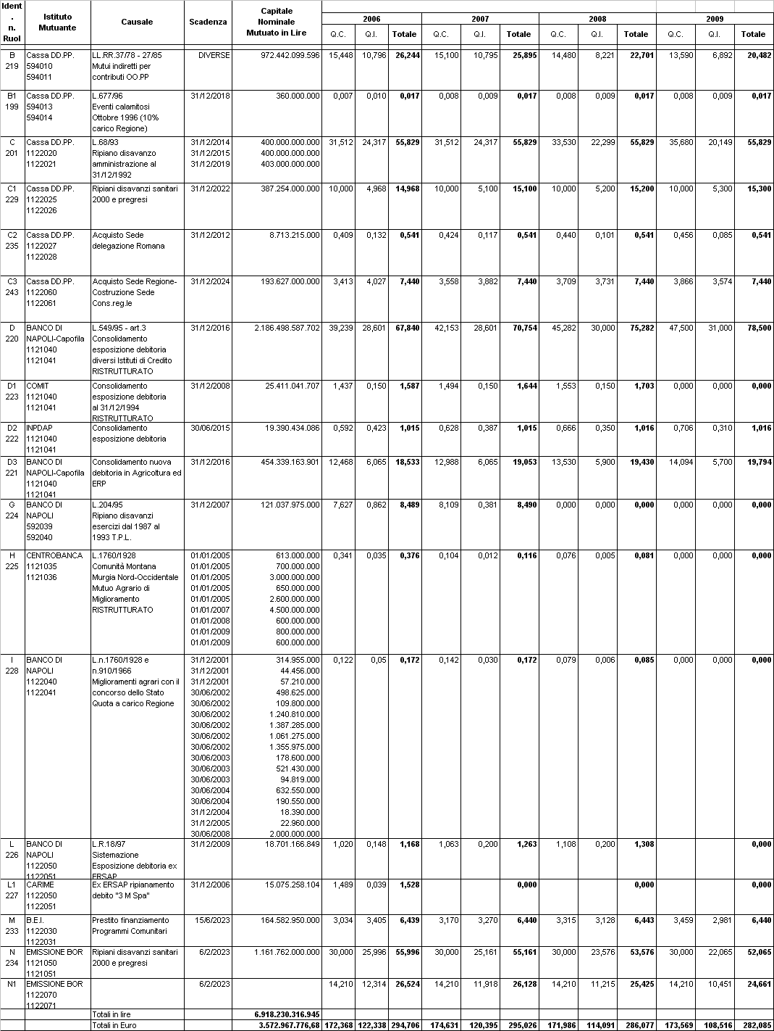
Rate di ammortamento mutui distinti per quote capitali e quote interessi All. 8/A

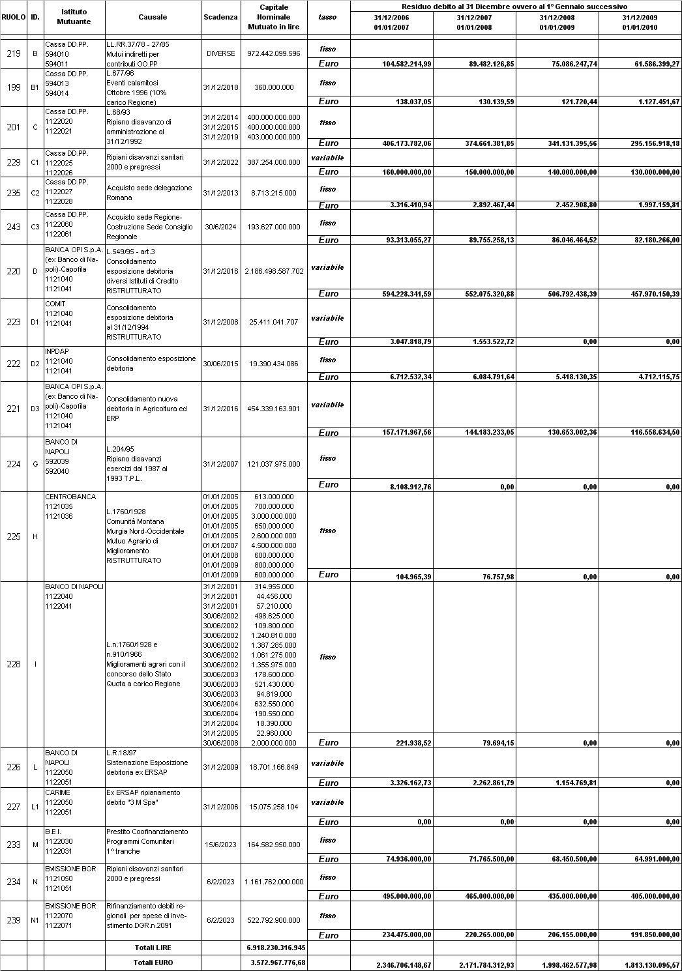
ANDAMENTO ESPOSIZIONE DEBITORIA 2006-2009 All.8/b
Per quanto attiene all’andamento della esposizione debitoria (Tabella 8/b) può rilevarsi dal quadro di sintesi che di seguito si riporta, una progressiva sensibile riduzione del debito complessivo dai 2.346 milioni di euro nel 2006 ai 1.813 milioni di euro nel 2009.

Anni Residuo debito in milioni di euro

2006 € 2.346,706
2007 € 2.171,784
- € 1.998,657
- € 1.813,009

Per il pagamento ancora delle semestralità in edilizia in maturazione nel 2007 si è regolarmente provveduto ad iscrivere nell’apposito capitolo 491036 di bilancio le risorse necessarie.

3) Una terza categoria di spesa particolarmente incidente sul bilancio autonomo regionale risulta costituita dalla spesa per il personale, quantificata per il 2007 in 202,31 milioni di euro.

Nel corso degli ultimi anni il personale regionale è progressivamente diminuito e con effetti accelerati nell’ultima fase, a seguito essenzialmente delle cessazioni per esodo volontario incentivato che, hanno prodotto una contrazione degli organici secondo l’andamento di cui alla tabella di seguito riportata.

Il grafico rileva, con riferimento agli anni 2002-2006, e distintamente per categoria, l’andamento del personale in servizio. Può rilevarsi una progressiva riduzione dell’organico secondo in trend seguente:

n. 4324 unità in servizio nel 2002,
n. 3930 “ “ “ nel 2003,
n. 3704 “ “ “ nel 2004,
n. 3370 “ “ “ nel 2005,
n. 3164 “ “ “ nel 2006

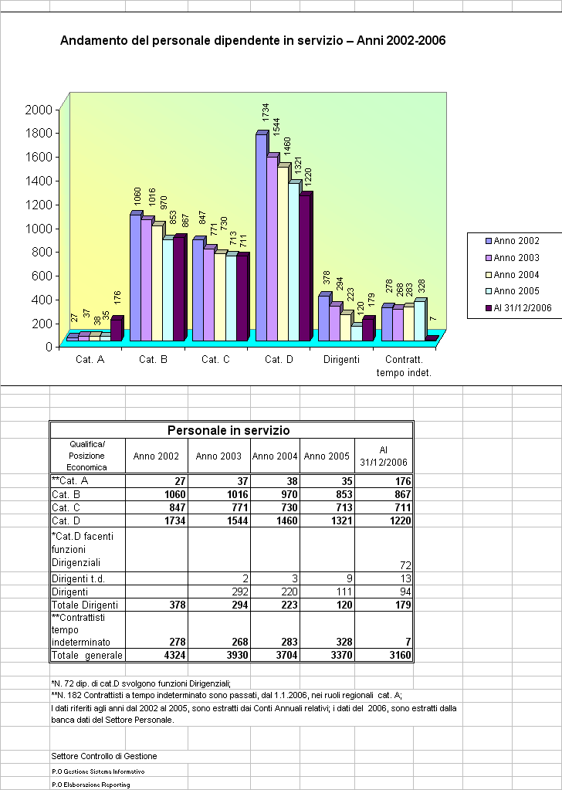
Un processo di contrazione degli organici come è di tutta evidenza che se da un lato ha determinato una riduzione della spesa per stipendi e retribuzioni, per effetto in particolare delle cessazioni per esodo, ha d’altro canto prodotto la necessità di prevedere una serie di costi aggiuntivi derivanti (oltre che dagli incentivi dell’esodo):

- dalla recente introduzione delle posizioni organizzative;
- dalla nomina di una serie di dirigenti f.f.;
- dai contratti esterni dirigenziali;
- dalla prossima applicazione del nuovo C.C.N.L. sia di comparto che della dirigenza;
- dalle progressioni orizzontali.

Non può trascurarsi, infine, di considerare che saranno presto introdotti profondi cambiamenti nell’assetto organizzativo al fine di adeguarlo alle attuali esigenze gestionali.

4) Significative quote di bilancio ancora sono state riservate per la iscrizione di una serie di fondi, tra i quali, in aggiunta al “fondo di riserva per spese obbligatorie” per 2 milioni di euro e a quello per “spese impreviste”, assumono particolare rilievo, come in precedenza sottolineato:

4a) il “fondo per la reiscrizione dei residui passivi perenti” (capitoli 1110045 e 1110046) dotato di complessivi 351,4 milioni di euro.

In relazione a tale aspetto gestionale giova preliminarmente rilevare la particolare accelerazione impressa al processo di smaltimento della ingente massa dei residui perenti provenienti dagli anni dal 1997 al 2006 a seguito delle massicce operazioni di reiscrizione effettuate attingendo dagli appositi fondi all’uopo previsti, nonchè per effetto delle numerose dichiarazioni di insussistenza delle obbligazioni sottostanti intervenute da parte dei vari settori di spesa.

Al termine del 2006, infatti, risultano eliminati per insussistenza e reiscrizione, con riferimento all’ammontare delle poste contabili in parola dell’ultimo decennio, residui passivi perenti per oltre 759,2 milioni di euro. Nel corso dell’esercizio 2005 sono stati smaltiti residui passivi perenti per 112 milioni di euro.

Nel quadro sinottico che di seguito si allega si provvede ad esporre la situazione complessiva di tale importante aspetto gestionale.
QUADRO SINOTTICO
File creato da Oracle Reports. Visualizzare questo documento in modalità Layout di pagina.

REGIONE PUGLIA
Settore Ragioneria
RENDICONTO FINANZIARIO ANNO
2006
055
PROSPETTO RESIDUI PASSIVI PERENTI
(art. 95 Legge regionale n. 28/2001 e s.m.i.)
548.682.582,75
1.020.458.719,98
383.513.817,02
375.785.402,10
165.168.765,73
644.673.317,88
1997
1998
1999
2000
2001
2002
2003
2004
2005
2005
2006
2006
Esercizio
Perenzione
1110045
1110045
1110045
1110045
1110045
1110045
1110045
1110045
1110045
1110046
1110045
1110046
Capitolo
20.712.081,16
8.263.310,39
8.537.962,16
303.160.199,77
223.109.380,41
203.493.056,28
330.000.000,00
180.000.000,00
97.100.000,00
79.130.090,57
148.155.259,54
267.089.931,70
Stanziamento in
Bilancio
23.334.975,31
64.968.696,84
157.300.920,69
21.007.598,64
38.849.452,18
27.266.179,74
35.804.472,20
32.492.824,56
119.942.561,52

27.714.901,07

Bilancio
Autonomo
10.389.305,50
58.236.153,06
68.219.653,78
36.146.169,47
26.860.399,29
199.360.859,08
58.449.647,36
234.070.333,70

111.978.385,56

216.747.813,18
Bilancio
Vincolato
22.169.713,76
60.084.229,57
112.871.738,95
17.938.973,28
26.891.222,46
14.989.915,77
13.308.589,50
14.551.873,34
100.707.560,39

0,00

Bilancio
Autonomo
10.389.305,50
49.449.659,39
64.975.201,51
31.244.350,05
22.294.334,98
86.393.669,65
10.006.444,48
89.390.678,36

11.641.758,18

0,00
Bilancio
Vincolato
1.165.261,55
4.884.467,27
44.429.181,74
3.068.625,36
11.958.229,72
12.276.263,97
22.495.882,70
17.940.951,22
19.235.001,13

27.714.901,07

Bilancio
Autonomo
0,00
8.786.493,67
3.244.452,27
4.901.819,42
4.566.064,31
112.967.189,43
48.443.202,88
144.679.655,34

100.336.627,38

216.747.813,18
Bilancio
Vincolato
Totali
Residui Passivi Dichiarati Perenti alla
Chiusura dell'Esercizio di Formazione
Residui Passivi Reiscritti o Eliminati per
insussistenza/Prescrizione (dall'anno di
Perenzione al 31/12/2006
Residui Passivi Perenti
in essere al 31/12/2006

(e)
(f)
(g)
(c)
(d)
(h) = (d-f)
(i) = (e-g)
(b)
(a)

Può rilevarsi dai dati quivi contenuti che a fronte di residui passivi dichiarati perenti nel corso del decennio 1997/2006 per oltre 1.568 milioni di euro, ne residuano, al termine dell’esercizio 2006, a seguito delle operazioni di smaltimento e regolazione prima descritte, 709 milioni di euro circa.

Un andamento, che ha segnato, nel corso degli ultimi anni, una crescita consistente della massa dei residui inviati in perenzione amministrativa e che richiede che i relativi fondi vengano dotati di adeguati stanziamenti al fine di corrispondere in ogni momento nel corso della gestione alla richiesta di reiscrizione.

4b) il “fondo per la regolarizzazione delle carte contabili” di cui al capitolo 1121028, destinato alla regolarizzazione dei sospesi di tesoreria, viene proposto per 15 milioni di euro al fine smaltire le carte contabili di nuova formazione.

Giova rammentare a riguardo che con la Legge di assestamento e di variazione al Bilancio di previsione per l’esercizio 2005, sono state introdotti nuovi criteri e misure rivolti ad accelerare il pieno smaltimento della intera massa, nonché a prevedere per gli esercizi seguenti ed a modifica della L.R. 28/2001 di contabilità regionale, specifiche procedure, da adottare sia da parte dei Settori di spesa che della Ragioneria, finalizzate alla tempestiva regolarizzazione di tali poste.

Tale nuovo sistema normativo ha consentito di avviare sin dall’esercizio finanziario 2006 una gestione sostanzialmente sgravata da tale annosa questione.

4c) si provvede, inoltre, a stanziare 986,26 milioni di euro sul “fondo destinato alla reiscrizione delle economie vincolate”. L’importo è stato dimensionato sulle disponibilità residue del fondo.

5) Non si è trascurato, infine, di iscrivere in bilancio sugli appositi capitoli le risorse finanziarie necessarie a sostenere:

- le eventuali passività pregresse che dovessero emergere durante l’esercizio connesse, di norma, a spese per le quali la originaria copertura finanziaria si dimostrasse, in prosieguo di tempo all’atto della definizione, insufficiente;

- la copertura delle spese, normativamente previste, relative alle assicurazioni obbligatorie per gli apprendisti artigiani sulla base delle disposizioni contenute nell’art.48, commi 8 e 9, del collegato alla L.449/97 e più precisamente la nona quota, pari a 1,8 milioni di euro, delle dieci annualità a carico della Regione a ripiano delle pendenze debitorie accumulate fino al 1997 (Capitolo 217010), oltre alla somma di 1,9 milioni di euro a copertura della quota per il 2007 (Capitolo 217015);

Si è provveduto, al fine di fornire uno schema di sintesi della spesa da sostenere con le risorse autonome del Bilancio, a predisporre di seguito un quadro riepilogativo per unità previsionale di base.

Risorse Autonome per Area e U.P.B.

Settore | Descrizione Settore | U.P.B. | Descrizione U.P.B. |  | Importo
00.01 | CONSIGLIO REGIONALE | 00.01.01 | CONSIGLIO REGIONALE |  | 35.500.000,00
Totale 00.01 |  |  |  |  | 35.500.000,00
01.01 | SETTORE GABINETTO | 01.01.01 | GABINETTO |  | 5.414.895,84
Totale 01.01 |  |  |  |  | 5.414.895,84
01.02 | SETTORE PROTEZIONE CIVILE | 01.02.01 | PROTEZIONE CIVILE |  | 1.360.000,00
Totale 01.02 |  |  |  |  | 1.360.000,00
01.03 | SETTORE AVVOCATURA REGIONALE | 01.03.01 | LEGALE |  | 8.600.000,00
Totale 01.03 |  |  |  |  | 8.600.000,00
02.01 | SETTORE ARTIGIANATO | 02.01.01 | PROGRAMMI DI INIZIATIVE COMUNITARIE |  | 100.000,00
02.01 | SETTORE ARTIGIANATO | 02.01.02 | INTERVENTI A SOSTEGNO DELLO SVILUPPO PRODUTTIVO NEI SETTORI ARTIGIANATO ED INDUSTRIA |  | 1.350.000,00
Totale 02.01 |  |  |  |  | 1.450.000,00
02.02 | SETTORE COMMERCIO | 02.02.02 | ENTI FIERISTICI REGIONALI |  | 870.000,00
02.02 | SETTORE COMMERCIO | 02.02.03 | INCENTIVI AL SETTORE COMMERCIO |  | 10.000,00
02.02 | SETTORE COMMERCIO | 02.02.04 | INTERVENTI REGIONALI IN MATERIA DI PROGRAMMAZIONE COMMERCIALE |  | 311.200,00
Totale 02.02 |  |  |  |  | 1.191.200,00
02.03 | SETTORE INDUSTRIA ED ENERGIA | 02.03.02 | ENERGIA |  | 2.600.000,00
02.03 | SETTORE INDUSTRIA ED ENERGIA | 02.03.04 | ATTIVITÀ MANUFATTURIERE |  | 700.000,00
Totale 02.03 |  |  |  |  | 3.300.000,00
03.01 | SETTORE EDILIZIA RESIDENZIALE PUBBLICA | 03.01.02 | INTERVENTI REGIONALI IN MATERIA DI EDILIZIA RESIDENZIALE |  | 15.500.000,00
Totale 03.01 |  |  |  |  | 15.500.000,00
03.02 | SETTORE URBANISTICA | 03.02.01 | URBANISTICA |  | 1.250.000,00
Totale 03.02 |  |  |  |  | 1.250.000,00
03.03 | SETTORE ASSETTO DEL TERRITORIO | 03.03.01 | ASSETTO DEL TERRITORIO |  | 850.000,00
Totale 03.03 |  |  |  |  | 850.000,00
04.01 | SETTORE ENTI LOCALI | 04.01.01 | ENTI LOCALI |  | 550.000,00
Totale 04.01 |  |  |  |  | 550.000,00
04.02 | SETTORE PERSONALE E ORGANIZZAZIONE | 04.02.01 | PERSONALE |  | 202.318.919,03
Totale 04.02 |  |  |  |  | 202.318.919,03

Risorse Autonome per Area e U.P.B.

Settore |  | Descrizione Settore |  | U.P.B. |  | Descrizione U.P.B. |  |  |  | Importo
04.04 | SETTORE DEMANIO E PATRIMONIO |  | 04.04.01 |  | DEMANIO E PATRIMONIO |  |  |  | 18.305.000,00
04.04 | SETTORE DEMANIO E PATRIMONIO |  | 04.04.02 |  | DEMANIO MARITTIMO |  |  |  | 540.000,00
Totale 04.04 |  |  |  |  |  |  |  |  | 18.845.000,00
04.05 | SETTORE AFFARI GENERALI |  | 04.05.01 |  | ONERI COMUNI NON RIPARTITI |  |  |  | 7.200.000,00
Totale 04.05 |  |  |  |  |  |  |  |  | 7.200.000,00
04.06 | SETTORE POLITICHE GIOVANILI E SPORT |  | 04.06.01 |  | INTERVENTI REGIONALI PER LO SPORT |  |  |  | 6.300.000,00
04.06 | SETTORE POLITICHE GIOVANILI E SPORT |  | 04.06.02 |  | POLITICHE GIOVANILI |  |  |  | 800.000,00
Totale 04.06 |  |  |  |  |  |  |  |  | 7.100.000,00
04.07 | SETTORE CITTADINANZA ATTIVA |  | 04.07.01 |  | CITTADINANZA ATTIVA |  |  |  | 500.000,00
Totale 04.07 |  |  |  |  |  |  |  |  | 500.000,00
05.01 | SETTORE LAVORO E COOPERAZIONE |  | 05.01.01 |  | ASSISTENZA SOCIALE PER PARTICOLARI CATEGORIE |  |  |  | 1.400.000,00
05.01 | SETTORE LAVORO E COOPERAZIONE |  | 05.01.02 |  | MISURE A SOSTEGNO DELL'OCCUPAZIONE |  |  |  | 2.900.000,00
05.01 | SETTORE LAVORO E COOPERAZIONE |  | 05.01.03 |  | INTERVENTI IN MATERIA DI POLITICA REGIONALE DEL LAVORO |  |  |  | 63.668,43
Totale 05.01 |  |  |  |  |  |  |  |  | 4.363.668,43
05.02 | SETTORE FORMAZIONE PROFESSIONALE |  | 05.02.01 |  | INTERVENTI REGIONALI PER LA FORMAZIONE PROFESSIONALE |  |  |  | 1.450.000,00
Totale 05.02 |  |  |  |  |  |  |  |  | 1.450.000,00
06.01 | SETTORE LAVORI PUBBLICI |  | 06.01.01 |  | INTERVENTI PER PUBBLICHE CALAMITÀ |  |  |  | 4.580.000,00
06.01 | SETTORE LAVORI PUBBLICI |  | 06.01.02 |  | VIABILITÀ |  |  |  | 1.300.000,00
06.01 | SETTORE LAVORI PUBBLICI |  | 06.01.03 |  | PORTI, INFRASTRUTTURE MARITTIME E DIFESA DELLE COSTE |  |  |  | 1.500.000,00
06.01 | SETTORE LAVORI PUBBLICI |  | 06.01.04 |  | INTERVENTI REGIONALI IN MATERIA DI INFRASTRUTTURE |  |  |  | 1.740.000,00
Totale 06.01 |  |  |  |  |  |  |  |  | 9.120.000,00
06.03 | SETTORE RISORSE NATURALI |  | 06.03.01 |  | DIFESA DEL SUOLO |  |  |  | 6.450.000,00
Totale 06.03 |  |  |  |  |  |  |  |  | 6.450.000,00
07.01 | SETTORE SISTEMA INTEGRATO SERVIZI SOCIALI |  | 07.01.01 |  | INTERVENTI REGIONALI IN MATERIA DI SERVIZI SOCIO-ASSISTENZIALI |  |  |  | 19.050.000,00
07.01 | SETTORE SISTEMA INTEGRATO SERVIZI SOCIALI |  | 07.01.02 |  | ASSISTENZA SOCIALE PER PARTICOLARI CATEGORIE |  |  |  | 5.301.145,24
Totale 07.01 |  |  |  |  |  |  |  |  | 24.351.145,24
07.02 | SETTORE POLITICHE PER LE MIGRAZIONI |  | 07.02.01 |  | POLITICHE MIGRATORIE |  |  |  | 2.110.000,00
Totale 07.02 |  |  |  |  |  |  |  |  | 2.110.000,00
07.03 | SETTORE PROGRAMMAZIONE E INTEGRAZIONE |  | 07.03.01 |  | PROGRAMMAZIONE SOCIALE E INTEGRAZIONE |  |  |  | 9.000.000,00
Totale 07.03 |  |  |  |  |  |  |  |  | 9.000.000,00
Risorse Autonome per Area e U.P.B.

Settore |  | Descrizione Settore |  | U.P.B. |  | Descrizione U.P.B. |  |  |  | Importo
08.01 | SETTORE AGRICOLTURA |  | 08.01.01 |  | BONIFICA |  |  |  | 1.867.000,00
08.01 | SETTORE AGRICOLTURA |  | 08.01.05 |  | INTERVENTI REGIONALI IN MATERIA DI AGRICOLTURA |  |  |  | 5.000.000,00
08.01 | SETTORE AGRICOLTURA |  | 08.01.07 |  | ZOOTECNIA |  |  |  | 700.000,00
08.01 | SETTORE AGRICOLTURA |  | 08.01.08 |  | INDENNITÀ COMPENSATIVA E COMUNITÀ MONTANE |  |  |  | 300.000,00
Totale 08.01 |  |  |  |  |  |  |  |  | 7.867.000,00
08.02 | SETTORE CACCIA E PESCA |  | 08.02.02 |  | ATTUAZIONE PROGRAMMI IN MATERIA DI CACCIA, PESCA E PROTEZIONE FAUNISTCA AMBIENTALE |  |  |  | 2.370.000,00
Totale 08.02 |  |  |  |  |  |  |  |  | 2.370.000,00
08.03 | SETTORE FORESTE |  | 08.03.01 |  | INTERVENTI IN MATERIA FORESTALE |  |  |  | 10.353.640,00
Totale 08.03 |  |  |  |  |  |  |  |  | 10.353.640,00
08.04 | SETTORE RIFORMA FONDIARIA EX ERSAP |  | 08.04.02 |  | GESTIONE LIQUIDATORIA EX ERSAP |  |  |  | 2.550.000,00
Totale 08.04 |  |  |  |  |  |  |  |  | 2.550.000,00
08.05 | SETTORE ALIMENTAZIONE |  | 08.05.01 |  | INTERVENTI ASSISTENZA |  |  |  | 1.300.000,00
Totale 08.05 |  |  |  |  |  |  |  |  | 1.300.000,00
09.01 | SETTORE ATTIVITA' CULTURALI |  | 09.01.01 |  | INTERVENTI DI PROMOZIONE DELLE ATTIVITÀ CULTURALI |  |  |  | 9.100.000,00
Totale 09.01 |  |  |  |  |  |  |  |  | 9.100.000,00
09.02 | SETTORE MEDITERRANEO |  | 09.02.01 |  | UFFICIO COOPERAZIONE CON I PAESI DEL MEDITERRANEO |  |  |  | 1.600.000,00
Totale 09.02 |  |  |  |  |  |  |  |  | 1.600.000,00
10.02 | SETTORE FINANZE |  | 10.02.01 |  | FINANZE |  |  |  | 11.000.000,00
Totale 10.02 |  |  |  |  |  |  |  |  | 11.000.000,00
10.03 | SETTORE PROGRAMMAZIONE E POLITICHE COMUNITARIE |  | 10.03.02 |  | REDAZIONE PIANO REGIONALE DI SVILUPPO E D.A.P. |  |  |  | 1.370.000,00
10.03 | SETTORE PROGRAMMAZIONE E POLITICHE COMUNITARIE |  | 10.03.07 |  | PROGRAMMI COMUNITARI |  |  |  | 200.000,00
Totale 10.03 |  |  |  |  |  |  |  |  | 1.570.000,00
10.04 | SETTORE RAGIONERIA |  | 10.04.01 |  | RAGIONERIA FONDI DI RISERVA E FONDI SPECIALI |  |  |  | 1.342.142.472,62
10.04 | SETTORE RAGIONERIA |  | 10.04.02 |  | RAGIONERIA ONERI DI GESTIONE FINANZIARIA |  |  |  | 27.884.381,53
10.04 | SETTORE RAGIONERIA |  | 10.04.03 |  | RAGIONERIA MUTUI DIRETTI |  |  |  | 299.487.387,00
10.04 | SETTORE RAGIONERIA |  | 10.04.05 |  | RAGIONERIA RUOLI DI SPESA FISSA - CONCORSO REGIONALE NEGLI INTERSESSI |  |  |  | 7.951.051,93
Totale 10.04 |  |  |  |  |  |  |  |  | 1.677.465.293,08
10.05 | SETTORE PROVVEDITORATO ECONOMATO |  | 10.05.01 |  | ONERI COMUNI NON RIPARTITI |  |  |  | 23.410.000,00
10.05 | SETTORE PROVVEDITORATO ECONOMATO |  | 10.05.02 |  | ONERI COMUNI RIPARTITI |  |  |  | 3.500.000,00
Totale 10.05 |  |  |  |  |  |  |  |  | 26.910.000,00
Risorse Autonome per Area e U.P.B.

Settore | Descrizione Settore |  |  | U.P.B. |  | Descrizione U.P.B. |  |  |  | Importo
11.01 |  | SETTORE DIRITTO ALLO STUDIO | 11.01.01 |  | INTERVENTI IN MATERIA DI PUBBLICA ISTRUZIONE E DIRITTO ALLO STUDIO |  |  | 25.000.000,00
Totale 11.01 |  |  |  |  |  |  |  | 25.000.000,00
11.02 |  | SETTORE UNIVERSITA' E RICERCA | 11.02.01 |  | UNIVERSITA' E RICERCA |  |  | 19.600.000,00
Totale 11.02 |  |  |  |  |  |  |  | 19.600.000,00
11.03 |  | SETTORE BENI CULTURALI | 11.03.01 |  | BENI BIBBLIOTECARI |  |  | 2.300.000,00
Totale 11.03 |  |  |  |  |  |  |  | 2.300.000,00
12.01 |  | SETTORE PROGRAMMAZIONE E GESTIONE SANITARIA | 12.01.02 |  | FONDO SANITARIO REGIONALE DI PARTE CORRENTE |  |  | 5.604.769.408,00
Totale 12.01 |  |  |  |  |  |  |  | 5.604.769.408,00
12.02 |  | SETTORE ASSISTENZA OSPEDALIERA E SPECIALISTICA | 12.02.01 |  | ASSISTENZA OSPEDALIERA E SPECIALISTICA |  |  | 70.884.403,00
Totale 12.02 |  |  |  |  |  |  |  | 70.884.403,00
12.03 |  | SETTORE ASSISTENZA TERRITORIALE PREVENZIONE | 12.03.01 |  | ASSISTENZA TERRITORIALE PREVENZIONE |  |  | 32.755.697,00
Totale 12.03 |  |  |  |  |  |  |  | 32.755.697,00
13.01 |  | SETTORE SISTEMA INTEGRATO DEI TRASPORTI | 13.01.02 |  | FONDO REGIONALE TRASPORTI |  |  | 145.660.000,00
13.01 |  | SETTORE SISTEMA INTEGRATO DEI TRASPORTI | 13.01.03 |  | INVESTIMENTI, RIPIANO DISAVANZI E PARTECIPAZIONI AZIONARIE. |  |  | 2.700.000,00
13.01 |  | SETTORE SISTEMA INTEGRATO DEI TRASPORTI | 13.01.04 |  | TRASFERIMENTI CORRENTI |  |  | 25.100.000,00
13.01 |  | SETTORE SISTEMA INTEGRATO DEI TRASPORTI | 13.01.05 |  | ATTUAZIONE PRT E PTS |  |  | 2.000.000,00
Totale 13.01 |  |  |  |  |  |  |  | 175.460.000,00
13.02 |  | SETTORE PROGRAMMAZIONE VIE DI COMUNICAZIONE | 13.02.01 |  | P.O.R. 2000 - 2006 TRASPORTI MISURA 6.1 FESR |  |  | 700.000,00
13.02 |  | SETTORE PROGRAMMAZIONE VIE DI COMUNICAZIONE | 13.02.02 |  | PROGRAMMAZIONE VIE DI COMUNICAZIONE |  |  | 1.650.000,00
Totale 13.02 |  |  |  |  |  |  |  | 2.350.000,00
14.01 |  | SETTORE ECOLOGIA | 14.01.01 |  | PARCHI E AREE PROTETTE |  |  | 885.000,00
14.01 |  | SETTORE ECOLOGIA | 14.01.02 |  | TUTELA DELL' AMBIENTE |  |  | 9.770.000,00
Totale 14.01 |  |  |  |  |  |  |  | 10.655.000,00
14.02 |  | SETTORE GESTIONE RIFIUTI E BONIFICA | 14.02.01 |  | RIFIUTI |  |  | 6.650.000,00
Totale 14.02 |  |  |  |  |  |  |  | 6.650.000,00

Risorse Autonome per Area e U.P.B.

Settore | Descrizione Settore |  |  | U.P.B. |  | Descrizione U.P.B. |  |  |  | Importo
15.01 |  | SETTORE TURISMO | 15.01.02 |  | PROMOZIONE DEL SETTORE TURISTICO |  |  |  | 7.800.000,00
Totale 15.01 |  |  |  |  |  |  |  |  | 7.800.000,00
99.99 |  | PARTITE DI GIRO | 99.99.01 |  | PARTITE DI GIRO |  |  |  | 7.369.965.220,93
Totale 99.99 |  |  |  |  |  |  |  |  | 7.369.965.220,93
Totale complessivo |  |  |  |  |  |  |  |  | 15.448.050.490,55

7. - Risorse con vincolo di destinazione.

L’adozione da parte del Governo centrale di una serie di importanti misure legislative di trasferimento alla diretta competenza regionale di numerose materie ed il conseguente diverso criterio di finanziamento di recente intervenuto in direzione di un incremento delle risorse autonomamente gestibili, in particolare per quelle riferite alla spesa sanitaria, ha certamente determinato una forte riduzione delle materie e relativi finanziamenti a regime “vincolato” di gestione.
Si riporta di seguito il quadro sintetico delle poste finanziarie con vincolo di destinazione inserite nel bilancio 2007 distinto per unità previsionale di base.

UPB | Descrizione |  | Importo
2.1.3. | Protezione Civile | €. | 7.665.639,80
2.1.4. | Sviluppo Settore Agricolo | €. | 29.277.814,76
2.1.6. | Caccia e Pesca | €. | 2.383.457,94
2.1.7. | Riforma Fondiaria | €. | 300.000,00
2.1.9. | Turismo | €. | 1.947.897,79
2.1.11. | Opere Pubbliche | €. | 1.092.913,80
2.1.12. | Difesa del Suolo | €. | 430.000,00
2.1.13. | Trasporti | €. | 20.111.349,02
2.1.14. | Edilizia Residenziale | €. | 52.238.918,11
2.1.15. | Sanità | €. | 36.014.852,11
2.1.17. | Servizi Sociali | €. | 54.071.068,73
2.1.18. | Tutela Ambientale | €. | 1.041.176,40
2.1.19. | Lavoro, Previdenza e Immigrazione | €. | 5.475.389,77
2.1.20. | Pubblica Istruzione | €. | 53.477.927,64
2.1.21. | Formazione Professionale | €. | 10.452.357,27
2.1.22. | Valutazione Investimenti Pubblici | €. | 1.122.539,00
2.1.23. | Conti Pubblici Territoriali | €. | 332.990,00
2.1.26. | Beni Culturali | €. | 146.000,00
4.3.1. | Assegnazioni in Agricoltura | €. | 3.217.166,11
4.3.6. | Sviluppo Imprese | €. | 32.700.000,00
4.3.8. | Sviluppo Turismo | €. | 1.626.630,83
4.3.9. | Edilizia Agevolata | €. | 2.658.547,30
4.3.10. | Assegnazioni Difesa del Suolo | €. | 21.823.439,09
4.3.13. | Assegnazioni Tutela Ambientale | €. | 24.240.918,00
4.3.15. | Assegnazioni Lavori Pubblici | €. | 75.447.009,10
4.3.16. | Assegnazioni Investimenti Trasporti | €. | 204.858.827,06
4.3.17. | Assegnazioni Sanità (F.S.N.) | €. | 20.331.082,34
4.3.21. | Interventi Comunitari | €. | 38.500,00
 |  | TOTALE €. | 664.524.411,97

I grandi aggregati della “vincolata ”, sopra riportata, trovano ovviamente puntuale ed articolato riscontro in contrapposte unità previsionali di spesa.
8. - Considerazioni finali.

La manovra di bilancio proposta, pur avendo la caratteristica positiva di aver sfruttato al massimo gli stretti margini disponibili per finalizzare le risorse all’elevamento della qualità sociale e della dotazione di beni collettivi della nostra Regione, sconta alcuni limiti obbligati. Oltre a quelli già ricordati di carattere nazionale oppure relativi ai gravami di bilancio ereditati dal passato, è opportuno richiamare il grado molto elevato di “dipendenza” della finanza regionale.

Gli indicatori più evidenti del grado di dipendenza sono rappresentati dall’entità del Fondo perequativo necessario per la dotazione del Fondo Sanitario Regionale (circa 1,6 miliardi) e dalla entità delle risorse assegnate a titolo di finanza straordinaria dallo Stato e dall’Unione Europea(circa 1,5 miliardi l’anno), senza di cui sarebbe paralizzata ogni politica di investimento.

Malgrado gli enormi sforzi per ridurre l’evasione fiscale con gli scarsi poteri di cui la Regione dispone (vedi tabella successiva), gli incrementi di entrata stimati per il 2007 compensano solo molto parzialmente le riduzioni previste relativamente alla quota regionale dell’accisa sulle benzine.

Imposta | Incremento | 2005 | 2006
CCRR | +19,9% | 2.059.743,02 | 2.471.023,25
tassa Auto | +1,46% | 267.881.382,00 | 271.789.453,96
eco tassa | +27,73% | 19.758.135,26 | 25.237.594,03
arisgam | +16,54% | 26.427.932,89 | 30.842.098,50

In ogni caso il quadro complessivo delle risorse disponibili (più di 10 miliardi al netto delle partite di giro) costituisce una rilevante opportunità per migliorare la qualità sociale e le dinamiche economiche di una regione che è costretta a correre per recuperare un miglior posizionamento nella competizione globale, sia dal lato della qualità dei sistemi produttivi che della attrattività localizzativa e turistica dei suoi contesti territoriali.
A maggior ragione sarebbe miope utilizzare la finanza straordinaria come il surrogato della carenza di risorse ordinarie per una spesa di carattere erogatorio e parcellizzato.

Si potrebbe ottenere forse un consenso nell’immediato, ma a prezzo di allontanare il traguardo fondamentale, quello di portare la Puglia dopo il 2013 fuori dal quadro delle Regioni dell’Obiettivo Convergenza, ovvero delle Regioni che hanno elementi di eccessiva dipendenza dai trasferimenti monetari esterni. Per questo il Documento Strategico Regionale prima, e ora i Programmi Operativi dei Fondi Strutturali, sono caratterizzati dallo sforzo di selezione delle priorità strategiche in grado di incidere in misura più significativa sugli indicatori di fondo della nostra economia civile e della dinamica produttiva.

Ma non può trattarsi di un esercizio di programmazione illuministico e tecnocratico. Al fine di rendere efficace la nuova programmazione è necessario attivare una discussione pubblica basata sulla diffusione sociale della conoscenza dei termini fondamentali del bilancio e della programmazione, ovvero sia dell’anatomia del nostro sistema regionale che della sua fisiologia e prospettiva di sviluppo.

Si delinea un grande compito nella fase attuale per le classi dirigenti poltiche ed amministrative, ma anche per le avanguardie sociali, intellettuali e imprenditoriali; un compito che passa anche dalla rottura di alcuni schemi anacronistici che pesano negativamente sulla vita e sulla percezione diffusa dell’Ente Regione. La prima vittima di questa rottura dovrà essere quello schema di troppo semplicistica riconciliazione tra la realtà dei limiti delle risorse ed una visione salvifica che presenta la Regione con il volto benevolo di chi a tutti dispensa una promessa e l’impegno a finanziare con qualche euro le variegate richieste.

E’ il caso di riflerttere in modo ancor più rigoroso sugli insegnamenti che provengno dal peso che ancora oggi grava sul bilancio regionale a causa del crack finanziario degli anni 80 o, più recentemente, dal collasso finanziario più grande della storia degli Enti locali italiani, quello del Comune di Taranto.
La riflessione và direttamente finalizzata alla modifica di una cultura attualmente non sostenibile, che riduce la legislazione e l’amministrazione ad atti di mero contenuto microerogatorio. Ovviamente non è vero che non servano leggi o risorse finanziarie. Ma il momento lesislativo và riqualificato in direzione di normative quadro che si occupino di regolazione e di standards, mentre il momento amministrativo và affidato soprattutto a progetti di qualità e di ampio respiro, che corrispondano ai criteri regolativi (in primo luogo ambientali e territoriali) e a buone procedure di programmazione.

Una prossima grande occasione per il Consiglio regionale della Puglia viene proprio dalla necessità di aggiornare il quadro normativo in materia di pianificazione finanziaria e di procedure della programmazione per l’attuazione del nuovo ciclo 2007-2013, occasione che potrebbe dare spunto anche ad un programma di riordino organico delle normative di settore per adeguarle ai nuovi bisogni e alla disponibilità di risorse finanziarie.

L’ASSESSORE
Francesco SAPONARO

R E G I O N E P U G L I A
ASSESSORATO BILANCIO E PROGRAMMAZIONE

CODICE CIFRA SDL/RAG/2007/00003

S.D.L.

“BILANCIO DI PREVISIONE PER L’ESERCIZIO FINANZIARIO 2007 E BILANCIO PLURIENNALE 2007 – 2009”

TITOLO I

NORME DI BILANCIO

Art. 1
(Stato di previsione delle entrate)

- Lo stato di previsione delle entrate della Regione Puglia per l’anno finanziario 2007, annesso alla presente legge, predisposto secondo i criteri di cui all’art. 45 della Legge regionale 16 novembre 2001, n. 28, è approvato in euro 16.122.024.902,52 in termini di competenza ed in euro 30.810.851.398,41 in termini di cassa.

- Sono autorizzati, secondo le leggi in vigore, l’accertamento, la riscossione ed il versamento nelle casse della Regione delle imposte, delle tasse e di ogni altra entrata spettante nell’esercizio finanziario 2007.

Art. 2
(Stato di previsione della spesa)

- Lo stato di previsione della spesa della Regione Puglia per l’anno finanziario 2007, annesso alla presente legge, predisposto secondo i criteri di cui all’art. 46 della L. r. 28/2001, è approvata in euro 16.122.024.902,52 in termini di competenza e in euro 30.810.851.398,41 in termini di cassa.

Art. 3
(Impegni e pagamenti delle spese)

- E’ autorizzato l’impegno della spesa della Regione Puglia per l’anno finanziario 2007 entro il limite degli stanziamenti di competenza definiti nello stato di previsione di cui all’art. 2, fatto salvo l’impegno autorizzato sugli esercizi futuri a norma degli articoli 76 e 77 della L.r. 28/2001.

- E’ autorizzato il pagamento delle spese della Regione per l’esercizio finanziario 2007 entro il limite degli stanziamenti di cassa definiti nello stato di previsione di cui all’articolo 2.

Art. 4
(Quadro generale riassuntivo)

- E’ approvato il quadro generale riassuntivo del bilancio della Regione per l’anno finanziario 2007, di cui all’allegato 1, predisposto secondo il quadro di classificazione in titoli per l’entrata e per la spesa previsti, rispettivamente, dagli articoli 45 e 46 della L.R. 28/2001.

Art. 5
(Elenco delle spese obbligatorie)

- Sono considerate spese obbligatorie quelle di cui all’elenco, allegato 4, contenente le unità previsionali di base che possono essere integrate a norma dell’art. 49, comma 2, della L.r. 28/2001.

Art. 6
(Fondo di riserva per le spese obbligatorie e d’ordine)

1. Il fondo di riserva per spese obbligatorie e d’ordine – capitolo 1110010 – UPB 10.4.1. - viene determinato per l’esercizio 2007 in euro 2.000.000,00 ed è gestito a termini dell’articolo 49 della L.R. 28/2001.

Art. 7
(Fondo di riserva per le spese impreviste)

- Il fondo di riserva per le spese impreviste – capitolo 1110030 – UPB 10.4.1 - è determinato per l’esercizio 2007 in euro 1.500.000,00
ed è gestito a termini dell’articolo 50 della L.r. 28/2001.

Art. 8
(Fondo di riserva per le integrazioni
delle autorizzazioni di cassa)

- Il fondo di riserva per le integrazioni delle autorizzazioni di cassa – cap. 1110020 – UPB 10.4.1 - è determinato per l’esercizio 2007 in euro 52.663.976,65 ed è gestito a termini dell’articolo 51 della L.r. 28/2001.

Art. 9
(Utilizzo del saldo finanziario presunto alla chiusura dell’esercizio 2006)

- Il saldo finanziario presunto alla chiusura dell’esercizio 2006 applicato al bilancio di previsione 2007 nell’ammontare complessivo di euro 1.450.000.000,00, ai sensi dell’articolo 48 della vigente legge di contabilità regionale n. 28/2001, è utilizzato come segue:
- per euro 50.000.000,00 al capitolo 1110045 – U.P.B. 10.4.1. - “Fondo di riserva per la reiscrizione dei residui passivi perenti del bilancio autonomo”, gestito a termini dell’articolo 95 della vigente legge di contabilità regionale n. 28/2001;
- per euro 301.480.154,59 al capitolo 1110046 – U.P.B. 10.4.1. – “Fondo di riserva per la reiscrizione dei residui passivi perenti derivanti da risorse con vincolo di destinazione”, gestito a termini dell’articolo 95 della vigente legge di contabilità regionale n. 28/2001;
- per euro 986.262.318,03 al capitolo 1110060 – U.P.B. 10.4.1 – “Fondo delle economie vincolate”, gestito a termini dell’articolo 93 della vigente legge di contabilità regionale n. 28/2001;
- per euro 15.000.000,00 al capitolo 1110097 – U.P.B. 10.4.2 – “Oneri rivenienti dalla regolarizzazione delle carte contabili (L.R. n. n. 28/2001, art. 82/bis);
- per euro 97.257.527,38 a diversi capitoli di spesa per interventi in conto capitale.

Art. 10
(Variazioni di bilancio. Autorizzazione alla Giunta regionale)

- La Giunta regionale, fermo restando le autonome facoltà e poteri previsti dall’articolo 42 della L.r. 28/2001, è autorizzata, per l’esercizio finanziario 2007 a disporre con proprio atto le variazioni occorrenti per l’istituzione di nuove unità previsionali di entrata, per l’iscrizione di entrate derivanti da assegnazioni vincolate a scopi specifici da parte dello Stato e della Unione Europea (UE), nonché per l’iscrizione delle relative spese quando queste siano tassativamente regolate dalla legislazione in vigore.

- La Giunta regionale è autorizzata inoltre a effettuare, con delibera da comunicare al Consiglio regionale entro dieci giorni, variazioni compensative tra le unità previsionali di base strettamente collegate nell’ambito di una stessa funzione-obiettivo o di uno stesso programma o progetto, nonché ad effettuare variazioni compensative tra unità previsionali di base diverse qualora le variazioni stesse siano necessarie per l’attuazione di interventi previsti da intese istituzionali di programma o da altri strumenti di programmazione negoziata.

- Le variazioni di cui al comma 2 relative ad assegnazioni a destinazione vincolata possono essere apportate nell’ambito dei vincoli di destinazione specifica stabiliti dalla UE, dallo Stato o da altri soggetti.

Art.11
(Erogazione al Consiglio regionale)

- I fondi iscritti al capitolo di nuova istituzione 1050 - U.P.B. 00.01.01 - dello stato di previsione della spesa, ai sensi dell’articolo 102, comma 3, della vigente legge di contabilità regionale n. 28/2001, sono messi a disposizione del Consiglio regionale, su richiesta del suo Presidente.

Art. 12
(Bilancio Pluriennale)

- E’ approvato il bilancio pluriennale della Regione Puglia per il triennio 2007 – 2009, nelle risultanze di cui allo stato di previsione dell’entrata e allo stato di previsione della spesa, annesso alla presente legge e predisposto secondo i criteri di cui all’articolo 26 della citata L.r. 28/2001.

L’ASSESSORE
- Dott. Francesco SAPONARO -

